Компания MURRELEKTRONIK основана в 1975 году в городе Оппенвайлер (Германия), на сегодняшний день является одним из ведущих мировых производителей современного оборудования в области электротехники и электроники.

Корпоративный принцип MURRELEKTRONIK в области промышленной автоматизации – предоставить испытанные в эксплуатационных условиях продукты и целые системы контроля, измерения и управления станками и автоматическими производственными линиями.

Вся продукция MURRELEKTRONIK изготавливается в соответствии с мировыми стандартами и нормативами. Система менеджмента качества в компании Murrelektronik GmbH соответствует требованиями международного стандарта DIN EN ISO 9001:2008. Она была сертифицирована компанией DQS (независимая аккредитованная немецкая компания по сертификации систем менеджмента ) за номером сертификата DQS 593.

Чтобы быстрее реагировать на требования клиентов, компания MURRELEKTRONIK разделяет все производимые товары на отдельные группы :

**Шкафы управления Интерфейсы**

[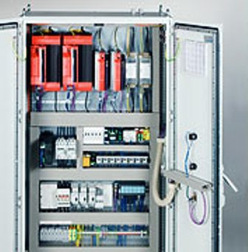](http://murr.overtime.ru/oborudovanie_dlya_raspredelitelnih_shitov) [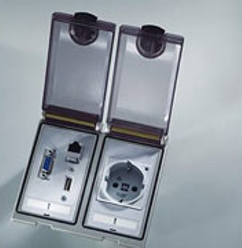](http://murr.overtime.ru/interfeisnie_ustroistva)

**Пассивные системы Активные системы**

[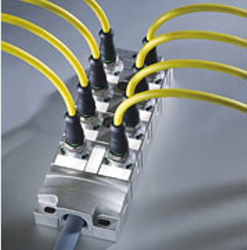](http://murr.overtime.ru/passivnie_raspredelitelnie_sistemi) 